# TUTORIAL UI DESIGN MENGGUNAKAN ADOBE XD



Disusun Oleh :

**FACHRUL MIFTAHUDDIN**

**200250501160**

# Pengertian Adobe XD

Pada tahun 2016, Adobe membuat software terbaru mereka bernama Adobe XD. Sebenarnya apa Adobe XD itu? Adobe XD adalah perangkat lunak yang bisa digunakan oleh para desainer aplikasi mobile.

Ya, ketika aplikasi mobile menjadi bagian dalam hidup masyarakat yang tidak bisa disingkirkan, hal ini membuat banyak orang yang menggunakan aplikasi mobile setiap harinya agar aktivitas mereka bisa berjalan dengan lancar.

Untuk itulah Adobe XD dibuat agar bisa memudahkan desainer aplikasi mobile dalam pengembangan UX/UI. Sebagai perangkat lunak, pastinya ada kelebihan dan kekurangan yang dimiliki oleh Adobe XD. Apa saja itu? Berikut penjelasan lebih lengkapnya.

# Pengertian UI Dan UX

User Experience atau UX adalah suatu proses mendesain produk dengan berdasarkan pendekatan pengguna. Dengan adanya pendekatan ini, nantinya Anda bisa membuat produk yang sesuai dengan keperluan dan juga kebutuhan para pengguna.

Produk yang memiliki desain UX terbaik mampu menciptakan pengalaman yang sangat menyenangkan untuk para pengguna ketika menggunakan produk buatan Anda. Sehingga, para pengguna akan mudah dan nyaman ketika menggunakan produk Anda.

Sedangkan UI adalah bagian dari UX yang berisi tampilan visual dengan desain tampilan visual di suatu sistem. Tampilan ini juga akan memungkinkan setiap pengguna untuk saling terhubung dan juga berinteraksi dengan sebuah produk.

Selain fungsinya sebagai penghubung, fungsi UI juga berfungsi untuk mempercantik tampilan agar mampu meningkatkan rasa puas para penggunanya. Selain cantik, UI juga harus mudah untuk digunakan.

# Buka Aplikasi Adobe XD Nya.

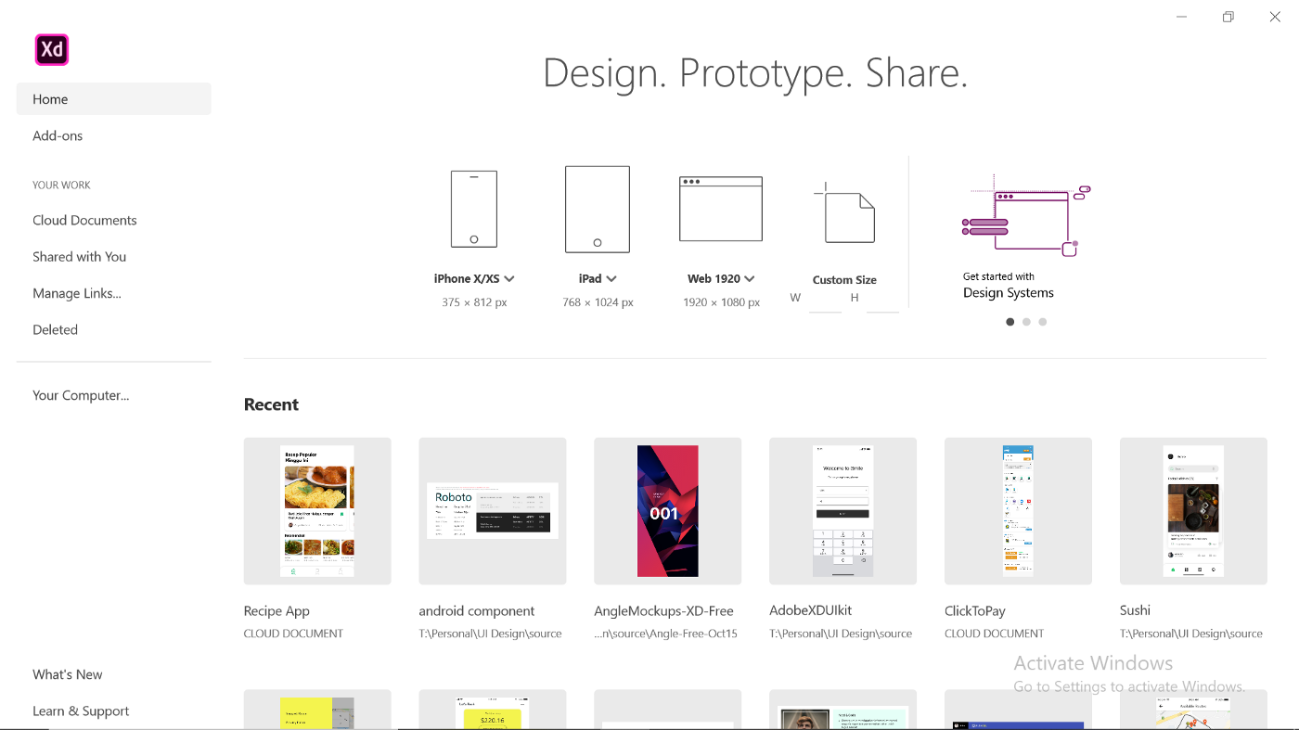

*Tampilan awal Adobe XD ketika dibuka*

Pilih jenis project yang akan kita buat, pada tutorial kali ini kita menggunakan iPhone 6/7/8.

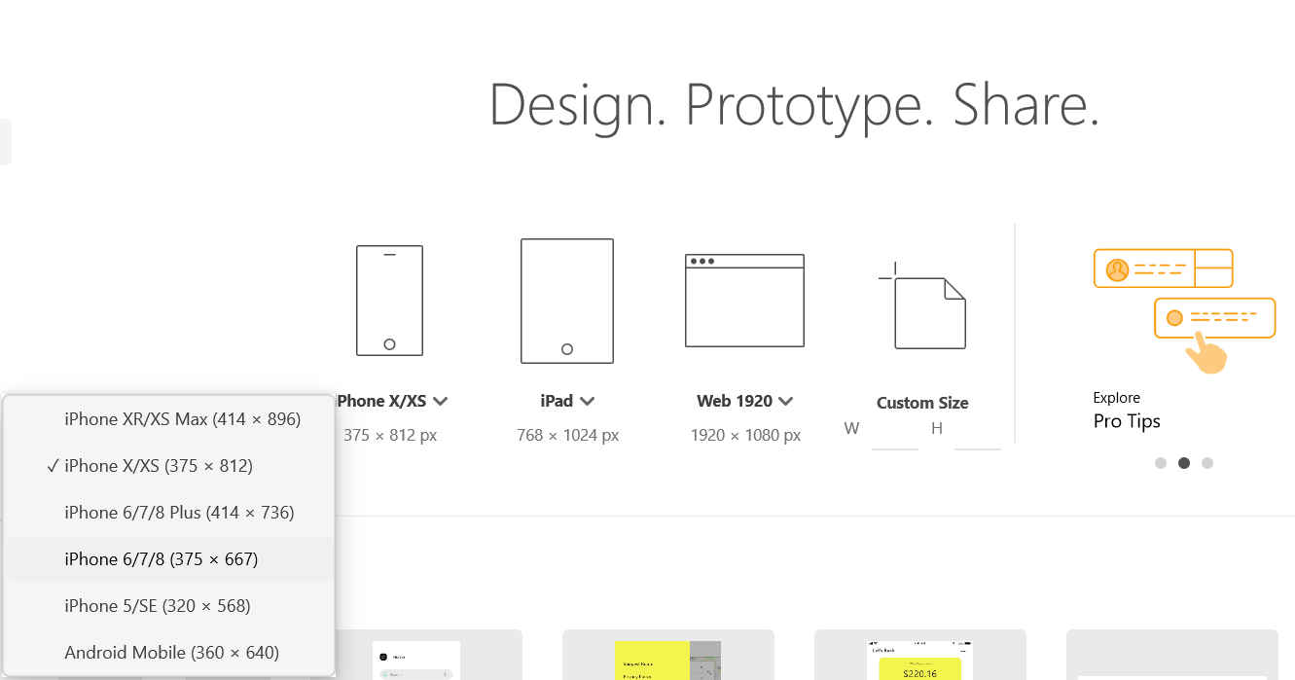

*Pilih iPhone 6/7/8 (375 x 667).*

Halaman editor pun terbuka seperti ini.

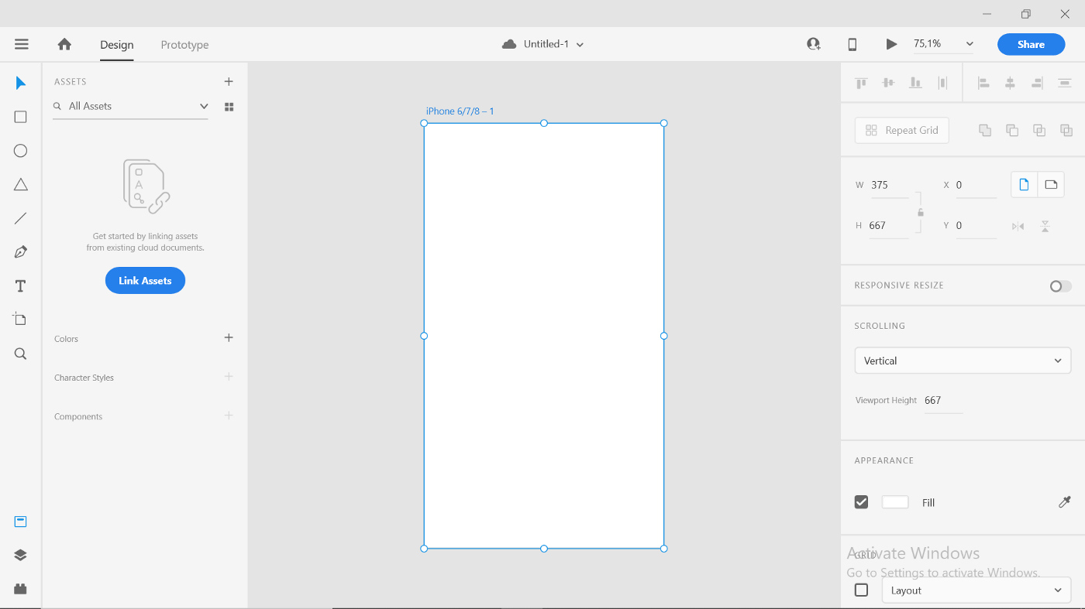

*Halaman editornya.*

Mari kita terlebih dahulu mengubah nama document menjadi Tutorial Adobe XD dan pilih Cloud Documents.

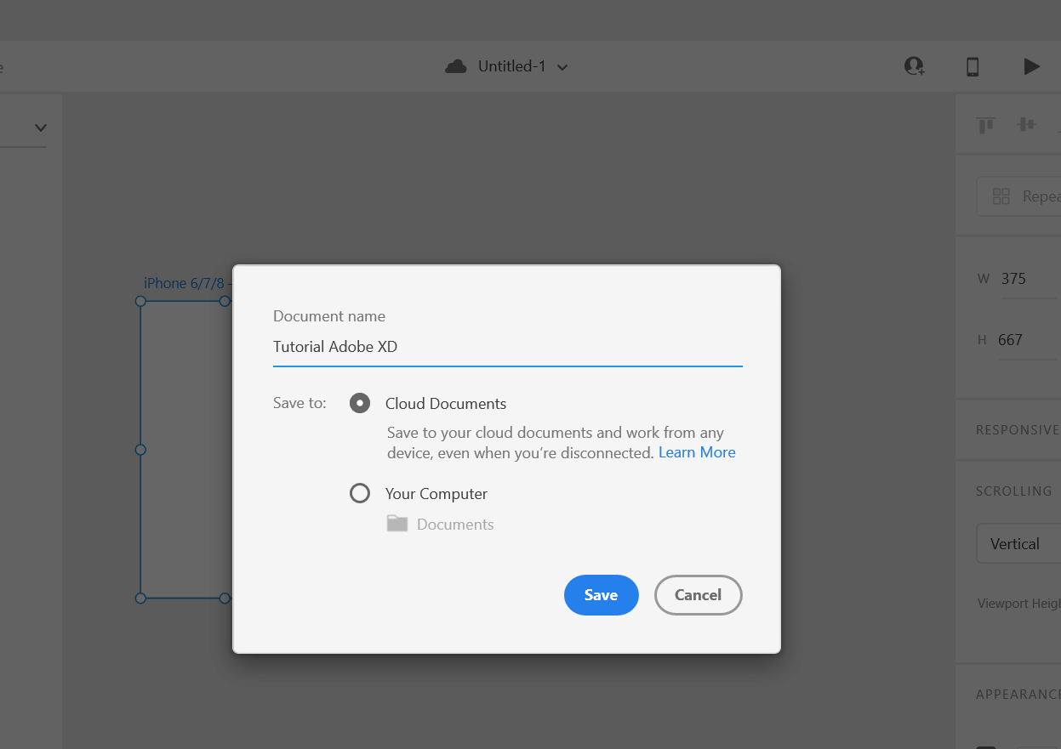

*kemudian klik Save*

Ketika mendesign saya biasanya menggunakan grid. Untuk mengaktifkannya centang menu Grid yang terdapat pada menu sidebar sebelah kanan.

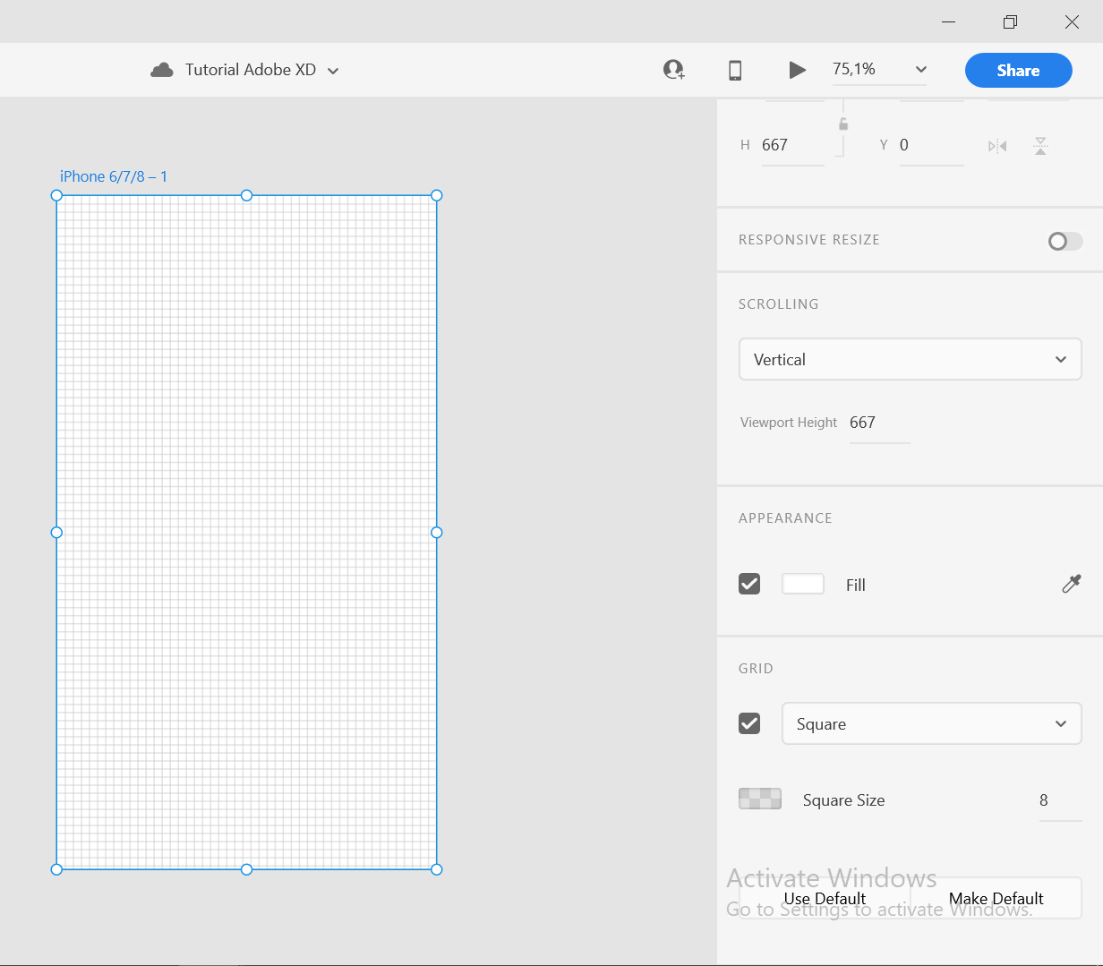

*Pilih Square dengan Square Size 8.*

Adobe XD juga menyediakan fitur garis bantu untuk memudahkan kita dalam mendesign. Arahkan mouse kalian ke samping frame hingga muncul icon seperti dibawah. Kemudian drag hingga posisi yang kalian inginkan.

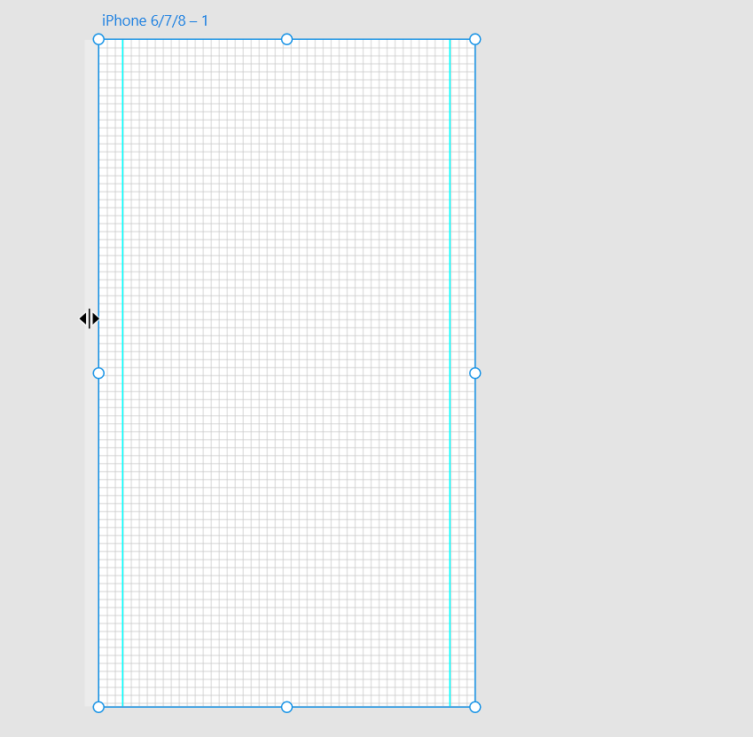

*Aku biasanya 24px dari kiri dan 24px dari kanan.*

Tambahkan tulisan dengan mengklik icon Text yang terletak pada sidebar kiri.

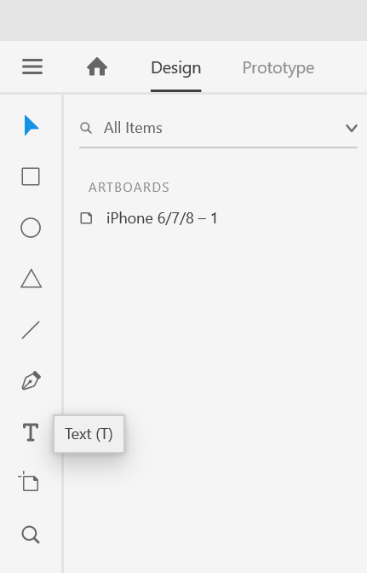

Kita tambahkan tulisan **Resep Populer Minggu Ini.**Mengenai jenis font, ukuran, warna serta informasi lainnya terdapat pada gambar.

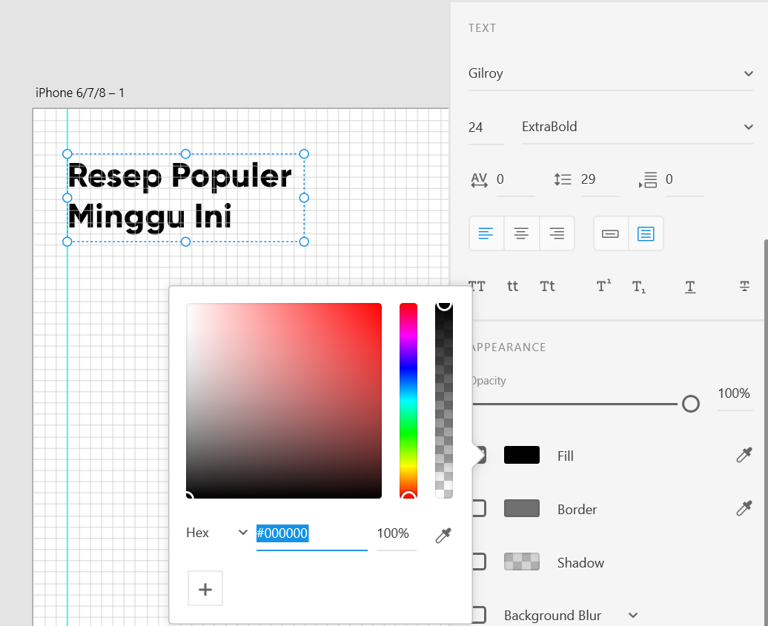

Selanjutnya, kita tambahkan dua buah kotak dengan mengklik icon Rectangle yang terletak pada menu sidebar kiri.

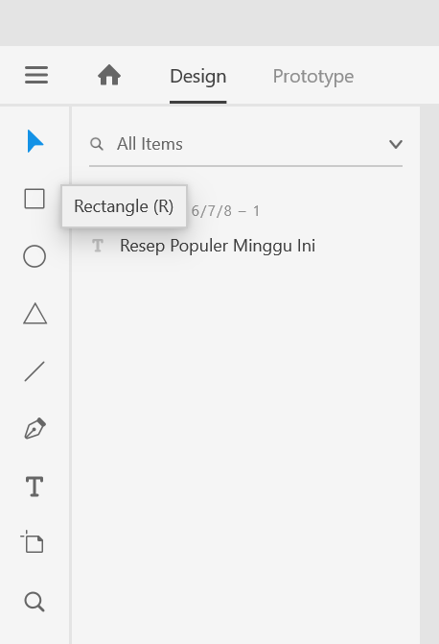

Spesifikasi mengenai kedua kotak dapat dilihat pada gambar berikut.

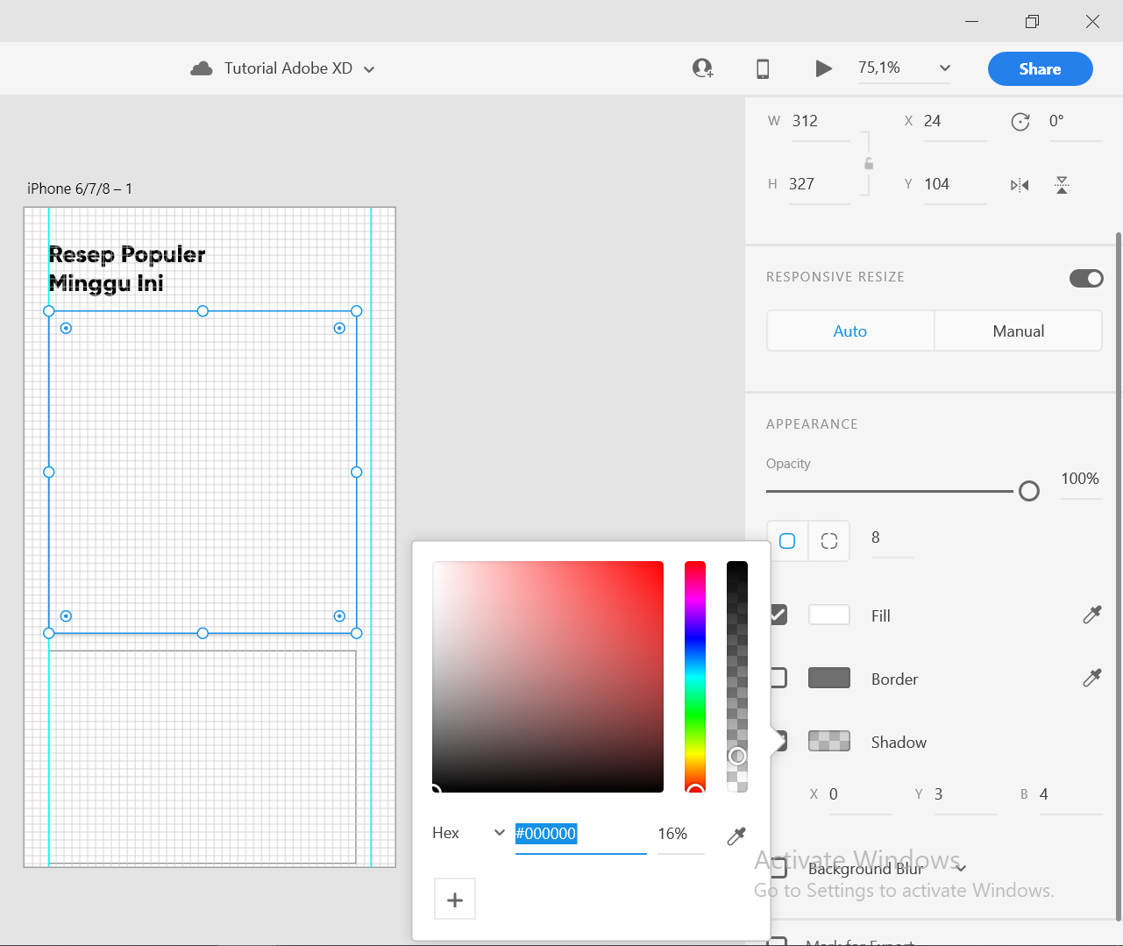

Informasi Kotak Pertama

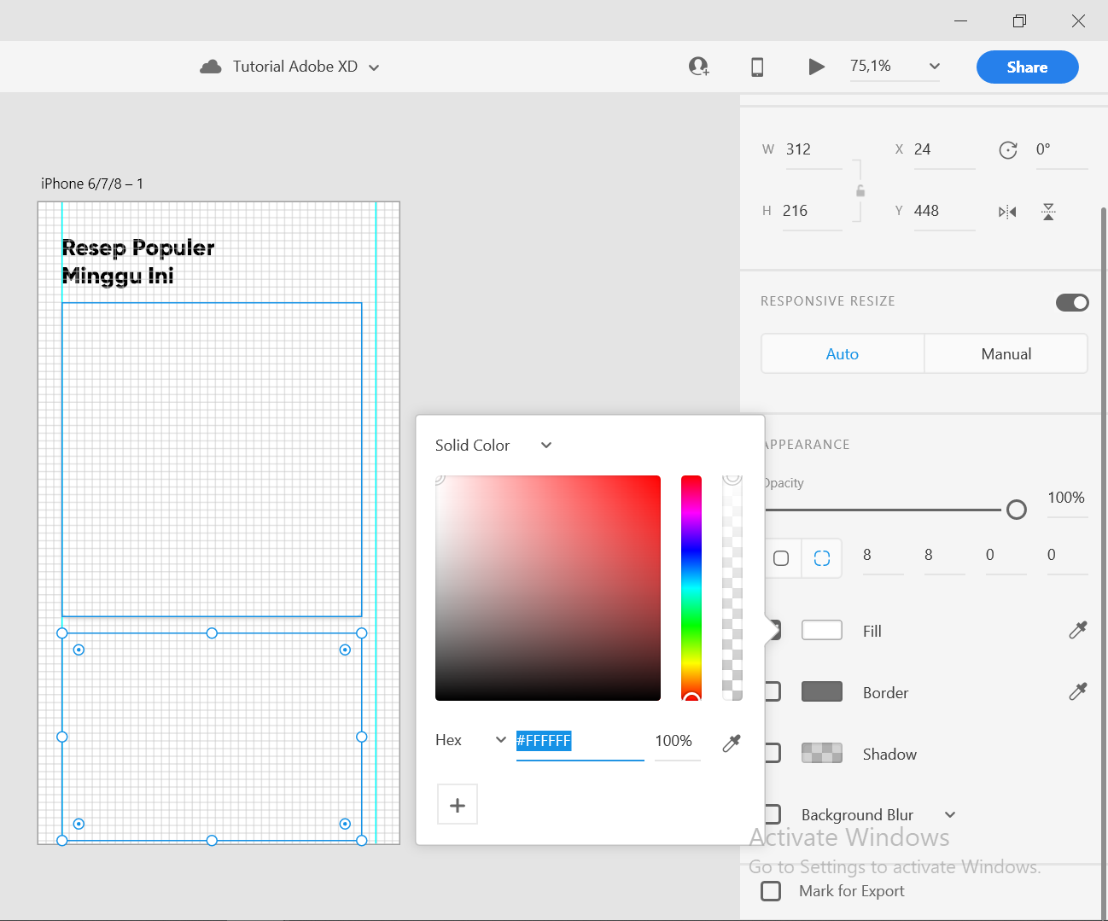

*Informasi Kotak Kedua*

Kemudian satukan kedua kotak tersebut dengan cara *select*kedua kotak dan pilih **Align Top**yang terletak pada menu sidebar kanan.

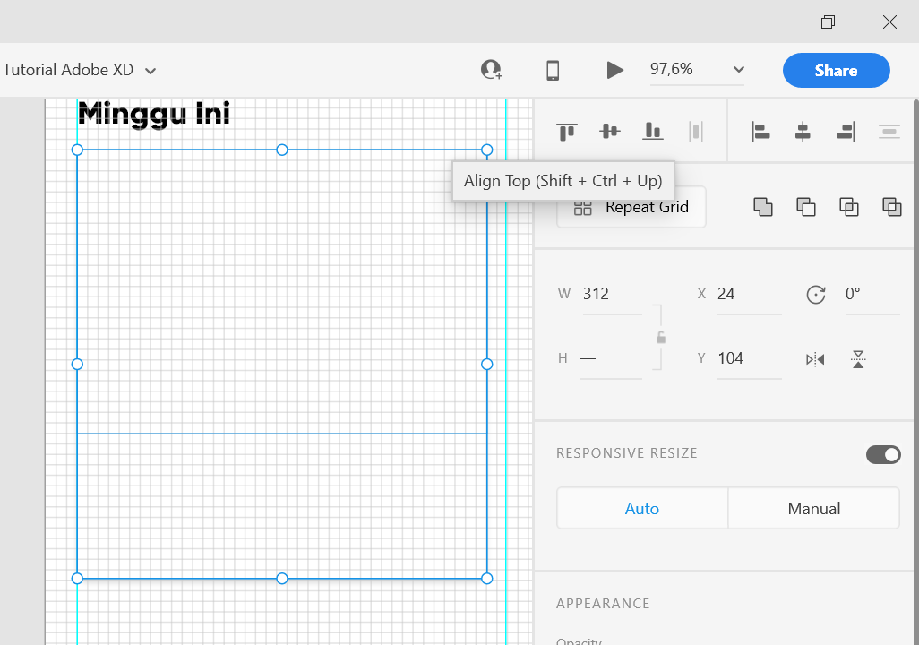

Selanjutnya, kita masukkan gambar makanan pada kotak kedua. Caranya sangat gampang, kalian hanya perlu mendrag foto dan drop ke kotak kedua.



*drag and drop*

Setelah itu, tambahkan tulisan **Roti Jala Khas Melayu dengan Kari Ayam sebagai**nama makanan. Spesifikasi tulisan terdapat pada gambar.

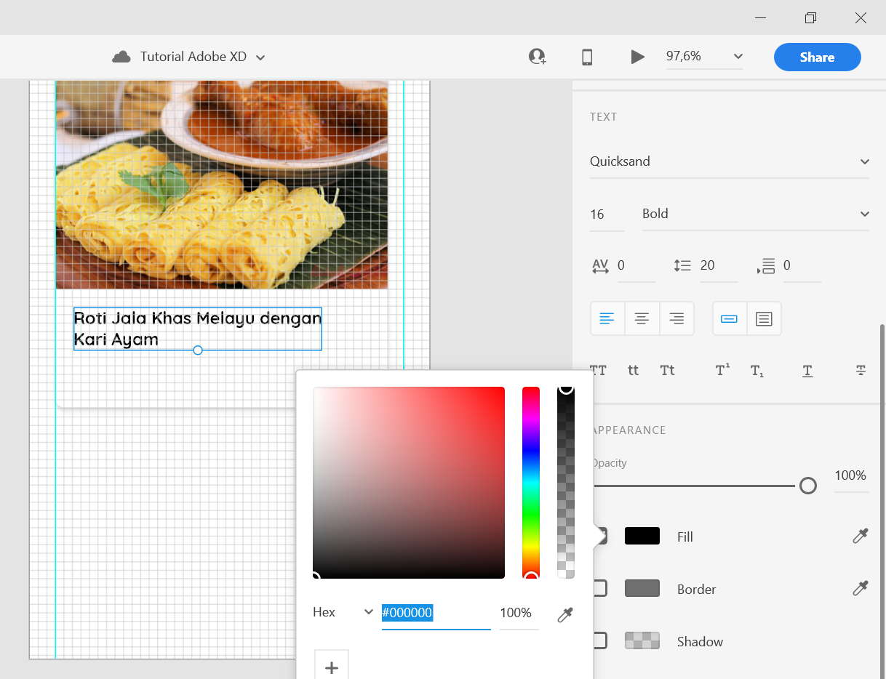

Sekarang kita akan mulai menggunakan plugin yang ada di Adobe XD. Tambahkan elips sebagai foto pemilik resep dengan cara mengklik icon Ellipse pada menu sidebar kiri.

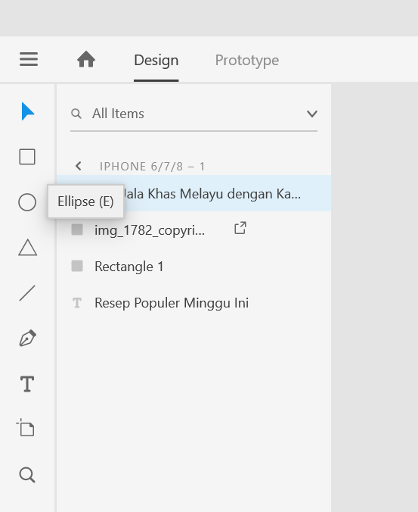

Spesifikasi elips terdapat pada gambar.

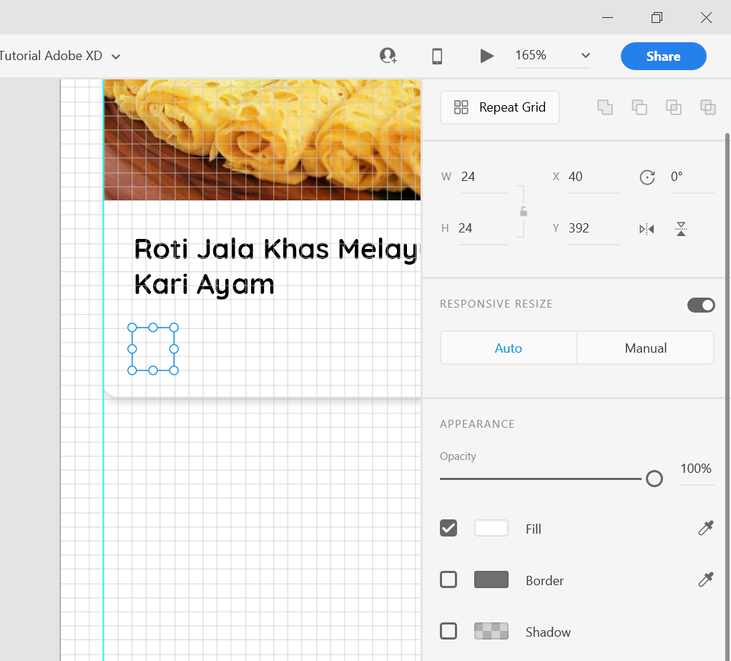

Selanjutnya kita akan menambahkan foto pemilik resep dengan menggunakan plugin UI Faces. Sebelumnya kalian harus menginstall plugin UI Faces dengan cara memilih **Plugin > Discover Plugins.**

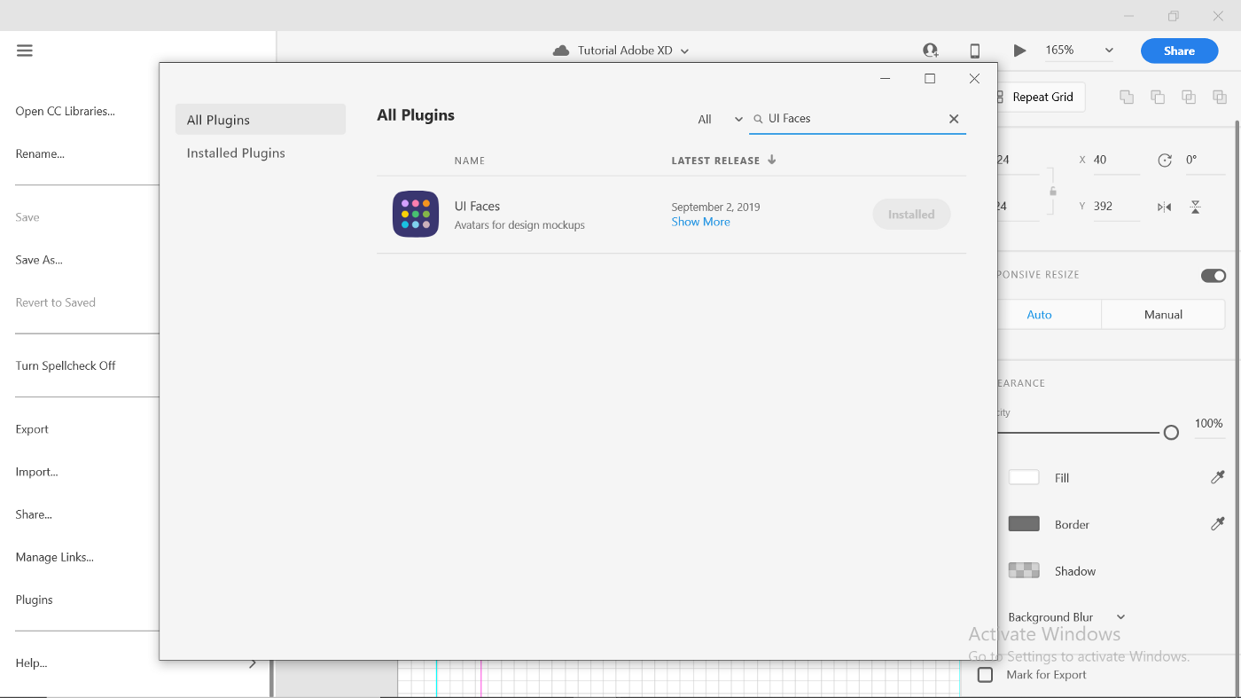

*Cari UI Faces dan Install yaa*

Setelah itu, pilih elips yang telah dibuat, dan pilih kategori pada plugin UI Faces seperti gambar di bawah ini.

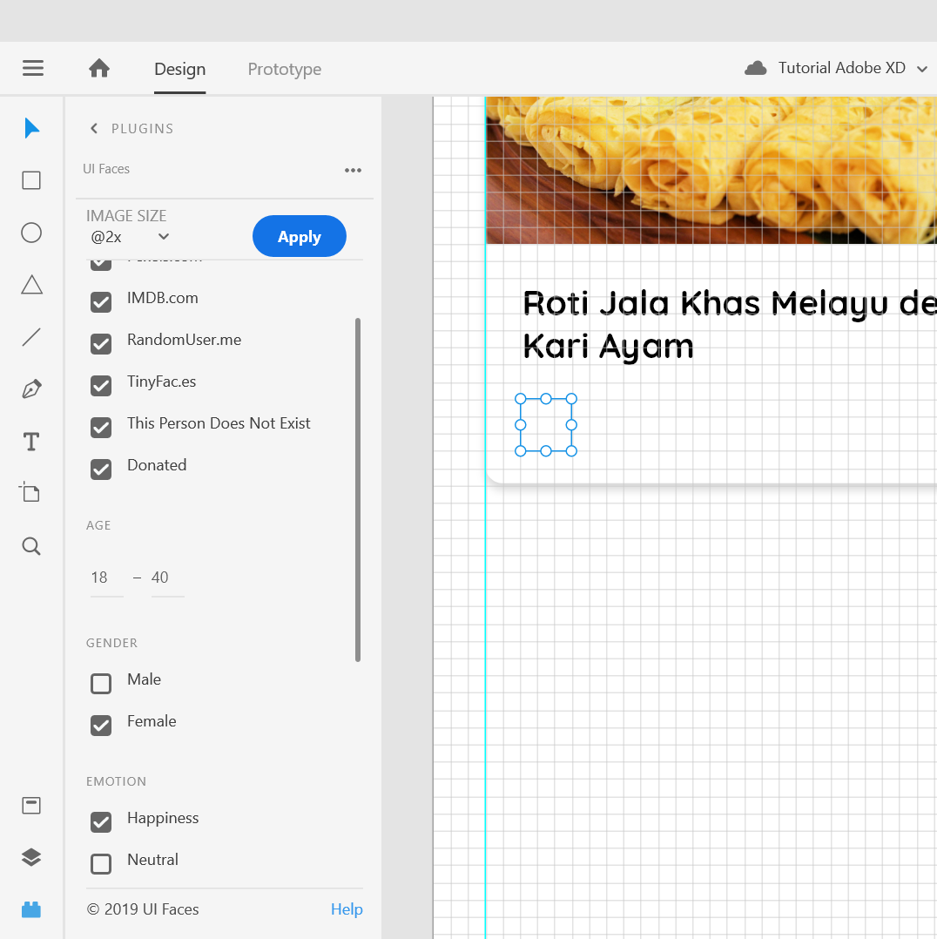

*Jangan lupa tekan Apply.*

Mari kita tambahkan tulisan **Anya Baskoro** sebagai nama pemilik resep. Spesifikasi tulisan terdapat pada gambar.

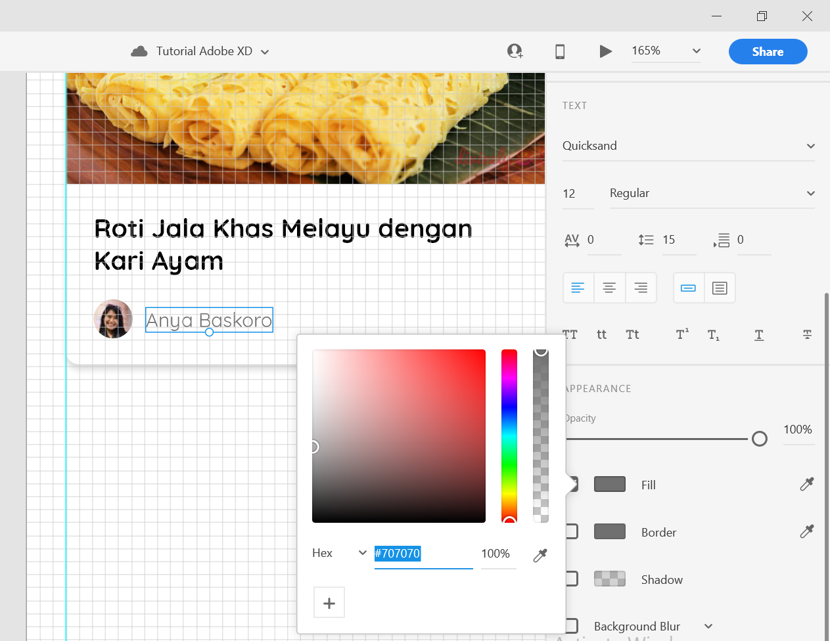

Selanjutnya kita tambahkan informasi mengenai waktu pembuatan dan jumlah porsi.

Kita akan menggunakan plugin Icondrop by Iconscout. Untuk menggunakan plugin ini kalian harus sudah terdaftar di Iconscout dan melakukan login.

Kita akan menambahkan icon **Clock** dan **User**. Cara menambahkannya dengan mencari nama icon pada searchbar, kemudian klik icon yang akan kita perlukan, dan pilih **Copy to Clipboard**.

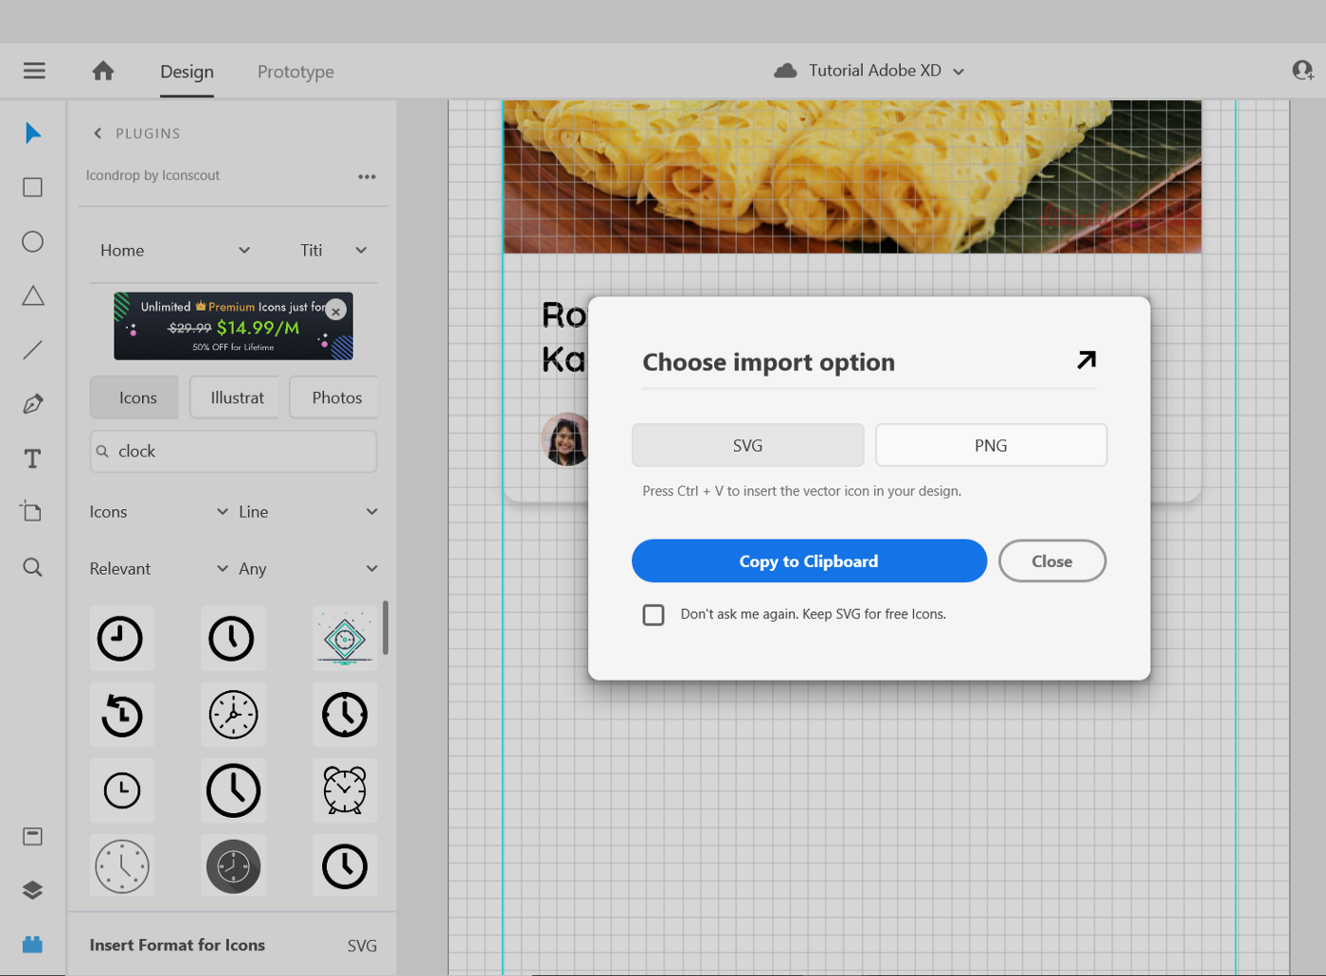

Kemudian tekan *ctrl + v*untuk menampilkan icon yang sudah dipilih. Sehingga akan menjadi seperti ini. Lakukan hal serupa untuk icon **User**.

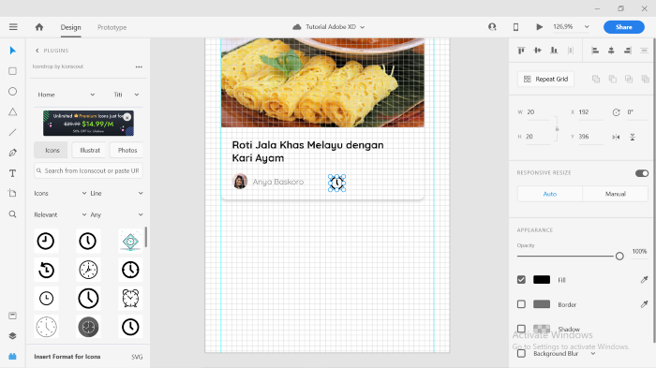

Selanjutnya kita ubah ukuran serta warna masing-masing seperti gambar di bawah.

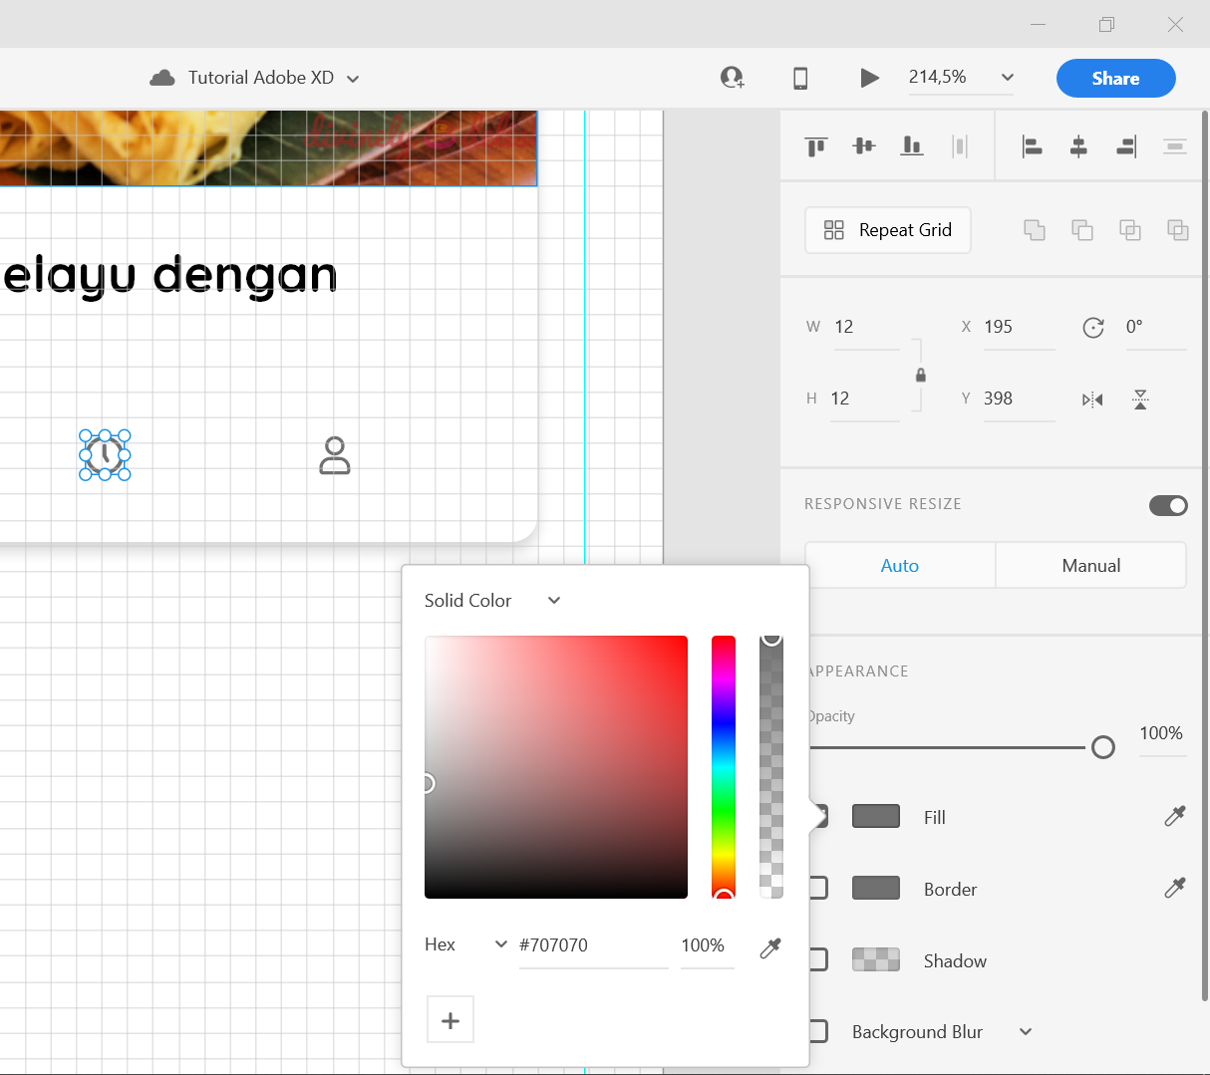

Icon User juga memiliki spesifikasi yang sama

Selanjutnya tambahkan tulisan **35 menit**dan **4 porsi**. Kemudian letakkan masing-masing tulisan disebelah iconnya. Spesifikasi tulisan ada pada gambar di bawah.

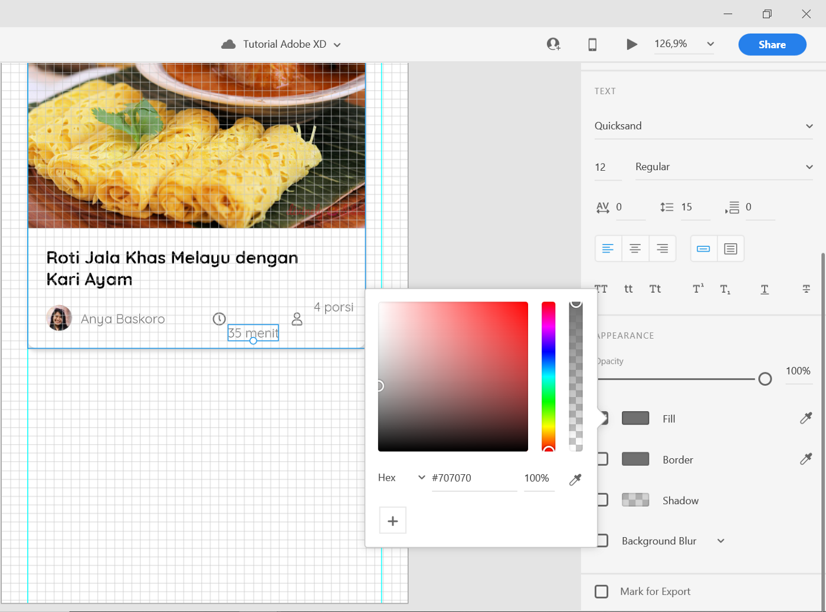

Setelah itu, atur posisi tulisan dan icons sejajar dengan foto serta nama pemilik resep. Pilih ke-enam elemen tersebut. Kemudian pilih **Align Middle (Vertically)** yang terdapat pada kanan atas menu sidebar kanan.

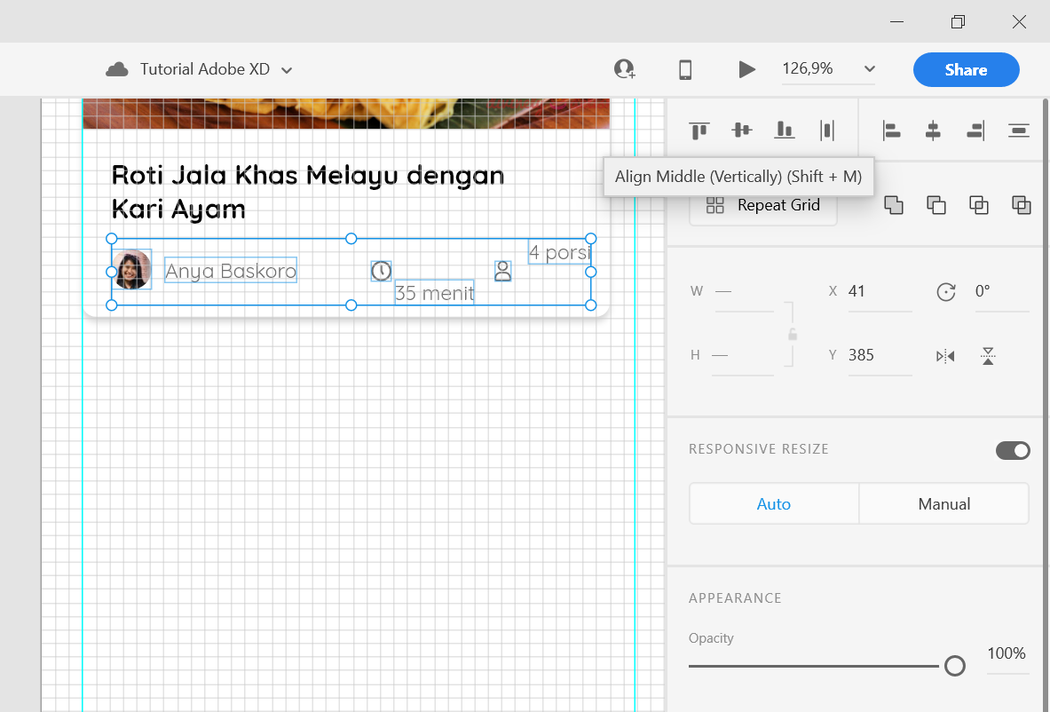

Sehingga menjadi seperti di bawah ini.

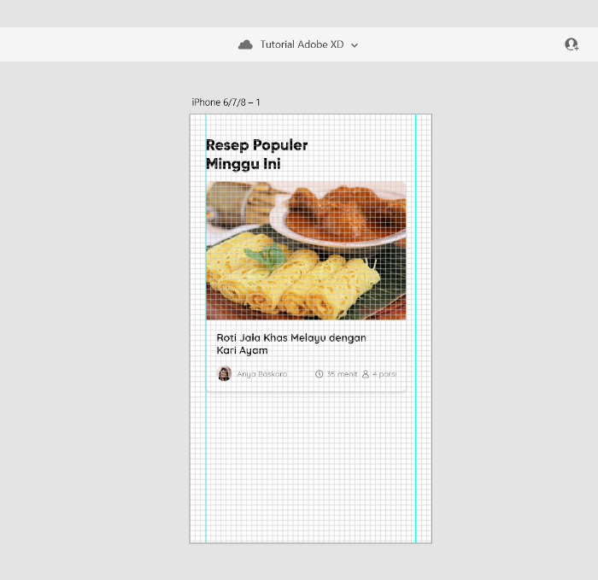

Selanjutnya tambahkan icon *bookmark*dengan menggunakan plugin Icondrop by Iconscout. Kemudian sesuaikan warna dan ukurannya seperti yang kita butuhkan.

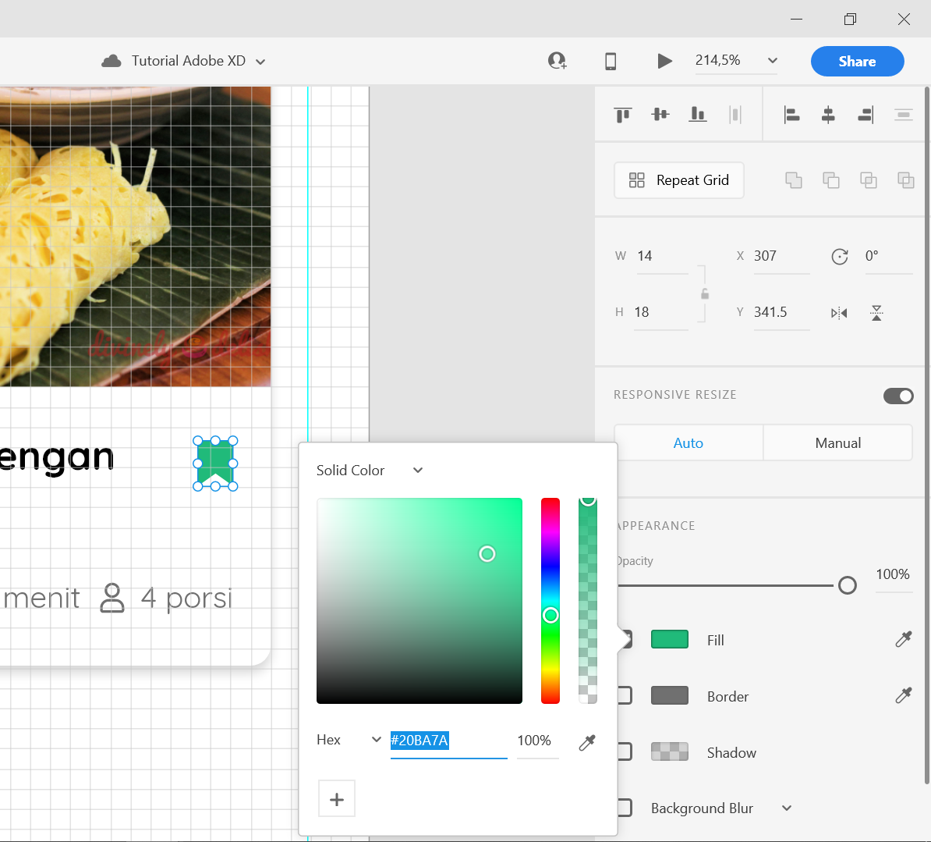

Atur posisi icon bookmark dengan tulisan 4 porsi dengan memilih **Align Right.**

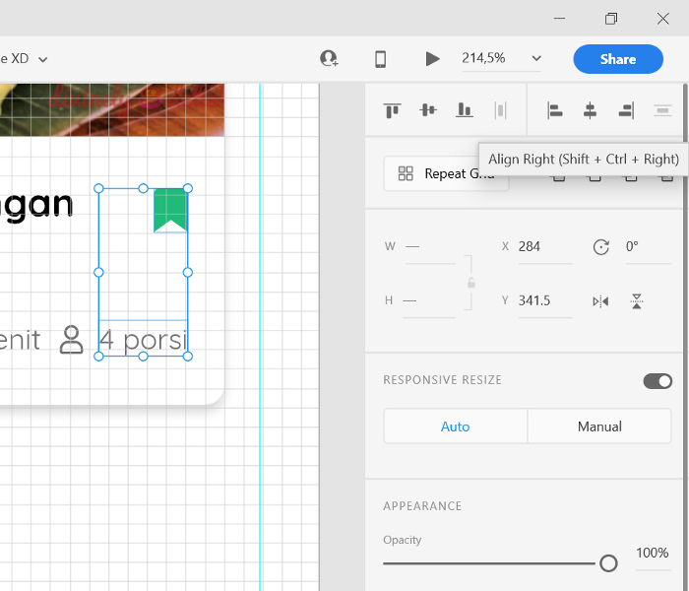

Sejauh ini adalah hasil yang telah kita buat.

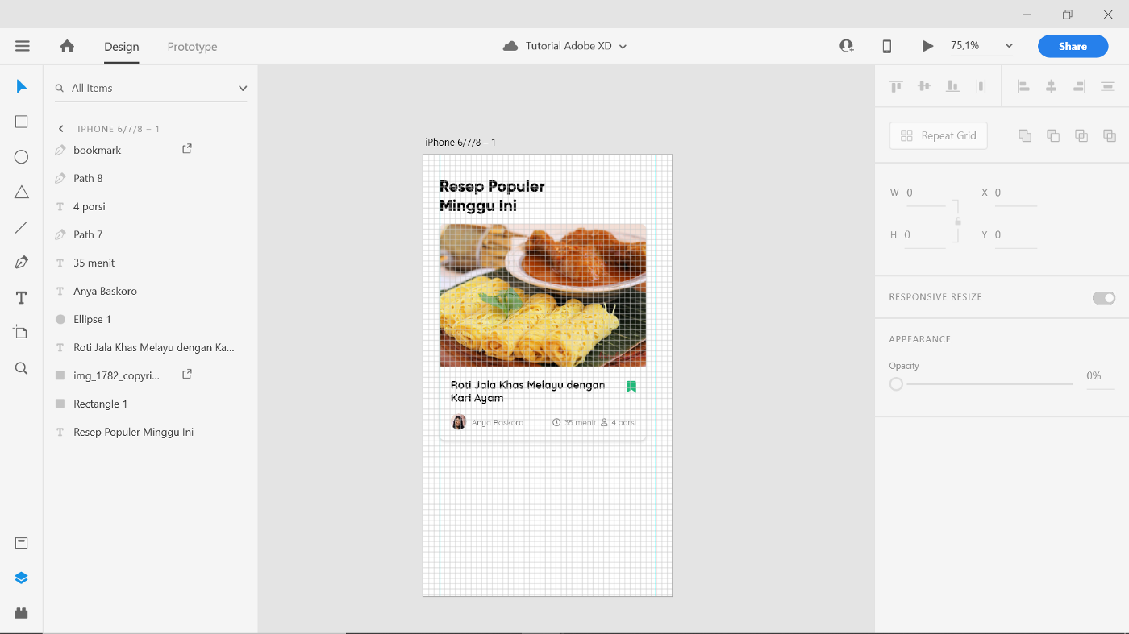

Salah satu lagi kecanggihan Adobe XD yang memudahkan pekerjaan kita, yaitu fitur **Repeat Grid.**Mari kita mencoba fitur canggih ini.

*Select* semua item kecuali tulisan Resep Populer Minggu Ini. Kemudian, pilih **Repeat Grid** yang ada pada menu sidebar kanan. Kemudian tarik panah kesebelah kanan hingga muncul sebuah grid baru. Kita juga bisa mengatur jarak antar grid.

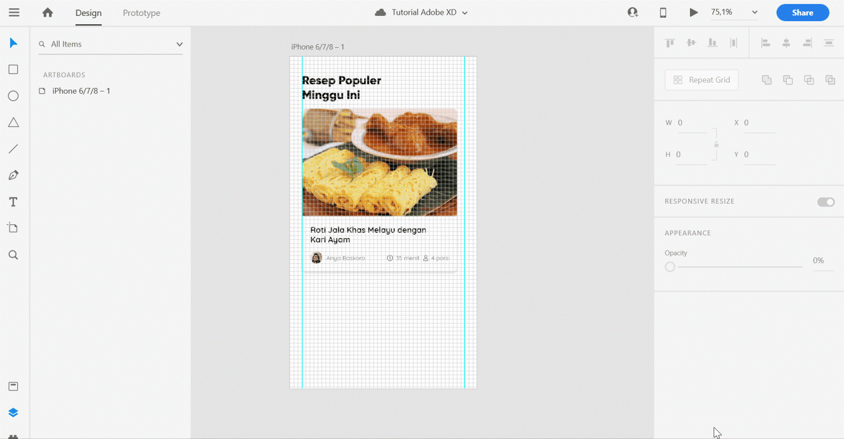

memudahkan, bukan?

Sekarang tambahkan tulisan **Rekomendasi** di bawah grid resep makanan. Spesifikasi tulisan terdapat pada gambar di bawah.

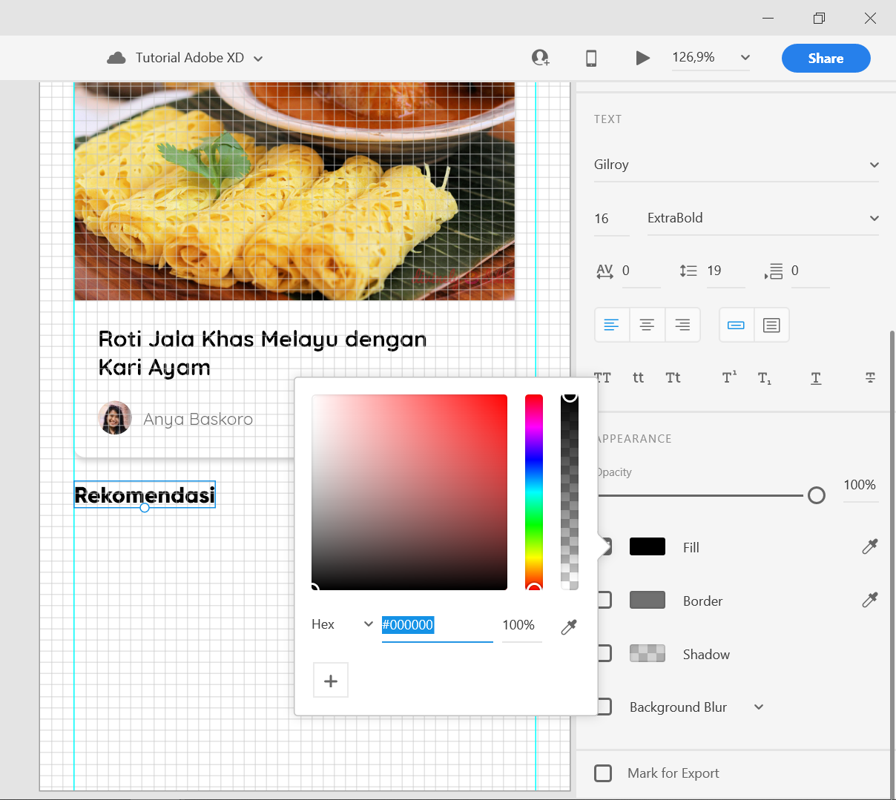

Selanjutnya tambah sebuah kotak untuk gambar makanan yang direkomendasi. Spesifikasi kotak dapat dilihat pada gambar di bawah. Kemudian masukkan gambar makanan ke kotak tersebut dengan cara drag and drop.

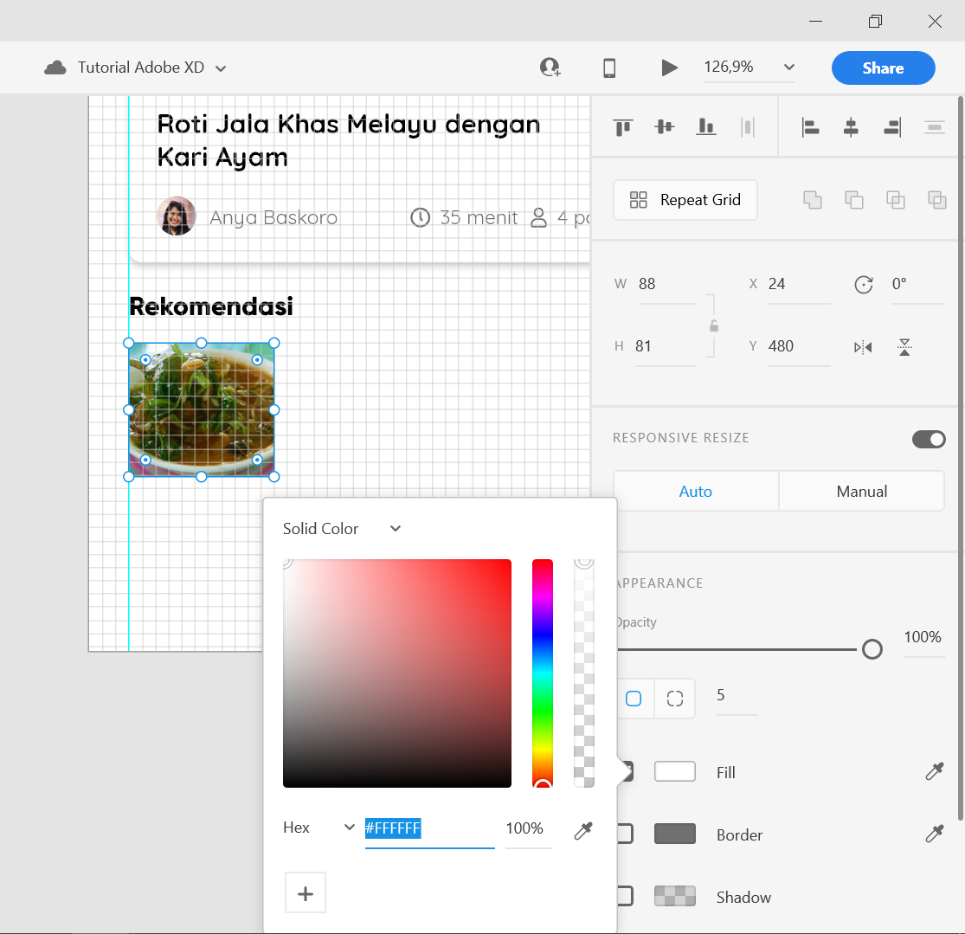

Tambahkan tulisan **Lendot** sebagai nama makanan dengan posisi di bawah foto makanan. Spesifikasi tulisan terdapat pada gambar di bawah.

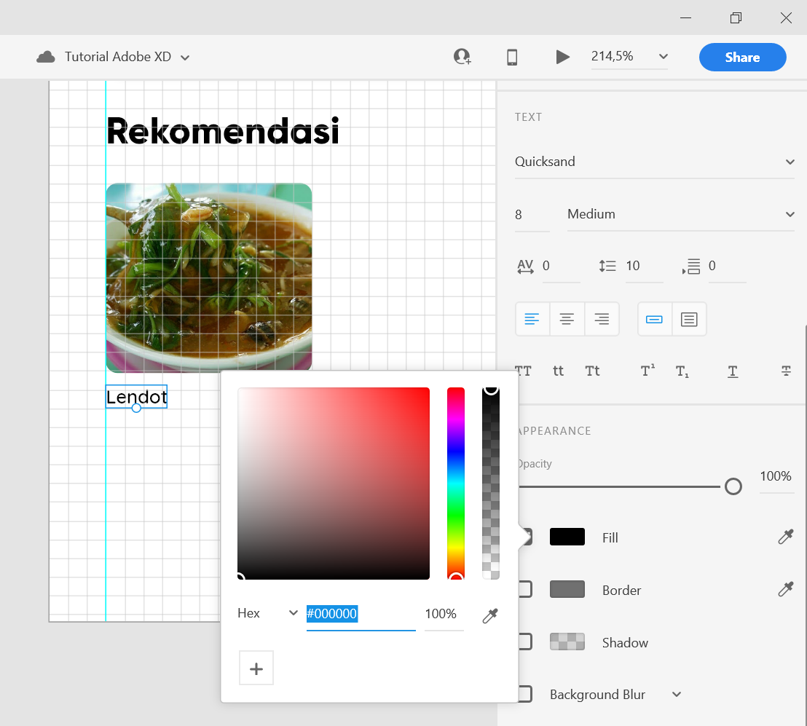

Sama seperti pada bagian Resep popular, kita juga akan menambahkan icon clock beserta tulisan lama pembuatan dan icon user beserta tulisan banyak porsi. Spesifikasi tulisan dan icon terdapat pada gambar.

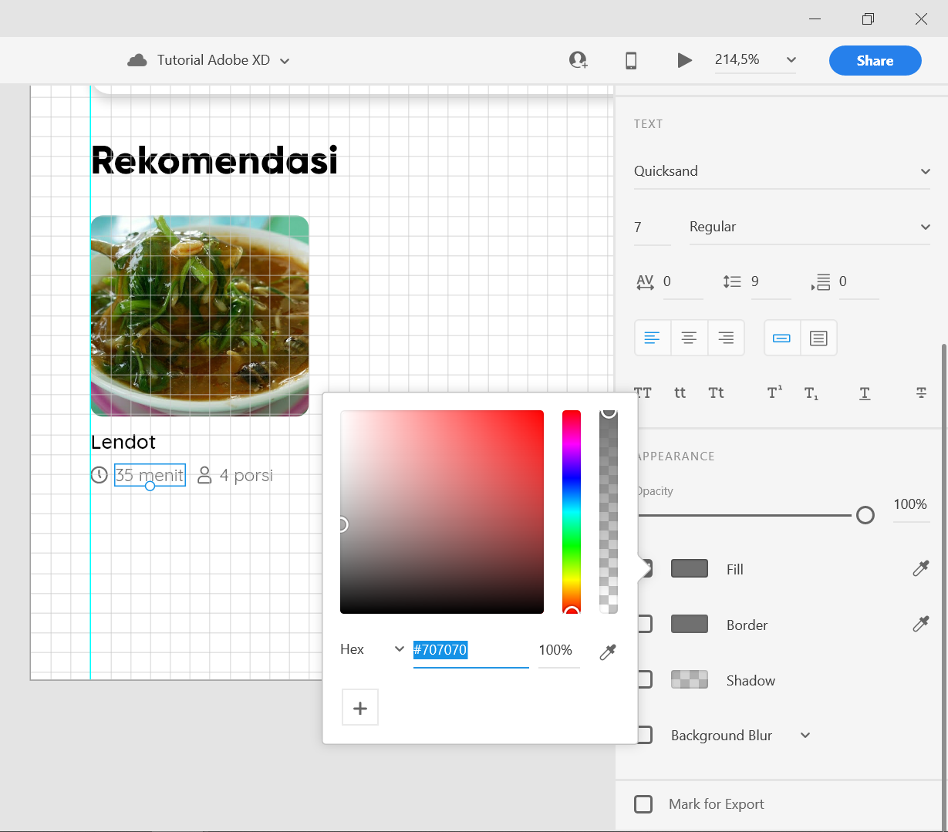

Spesifikasi tulisan

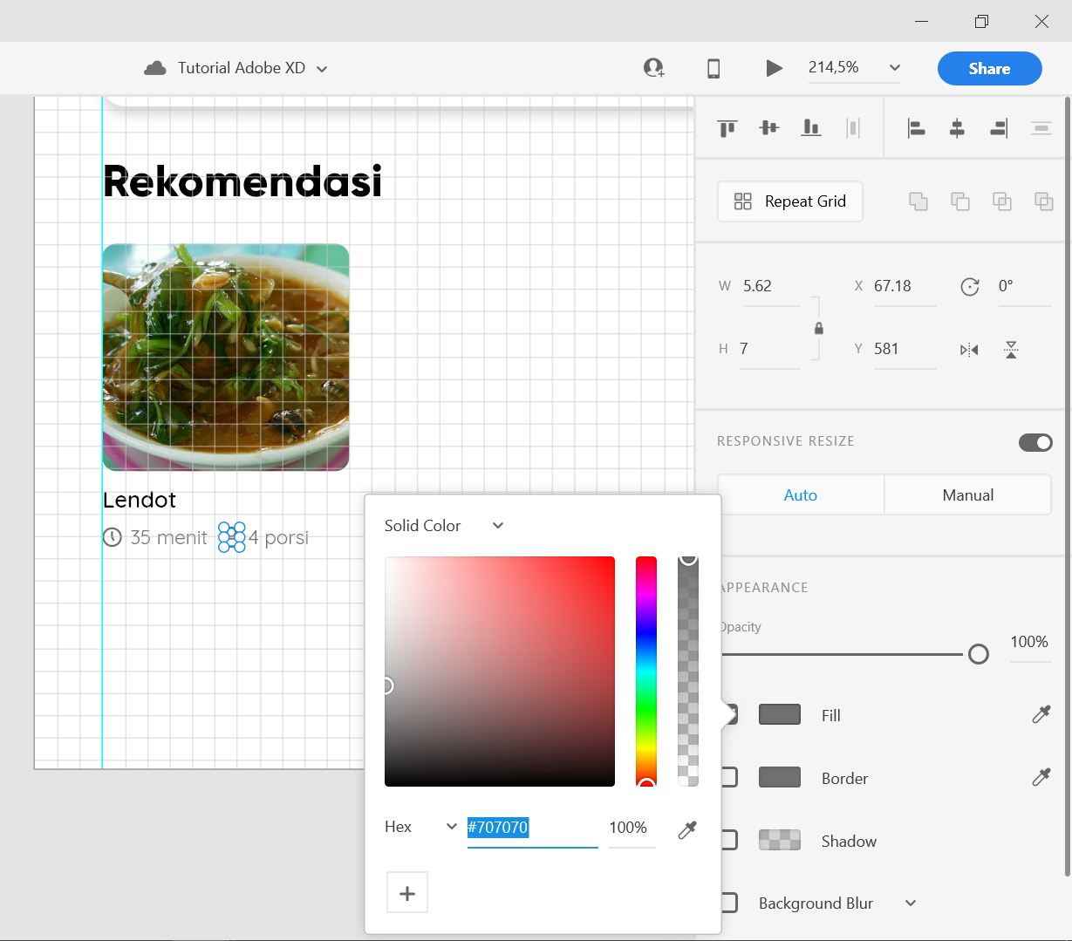

*Spesifikasi icon*

Kemudian, foto makanan, nama makanan dan informasi pelengkap kita atur menjadi rata kiri.

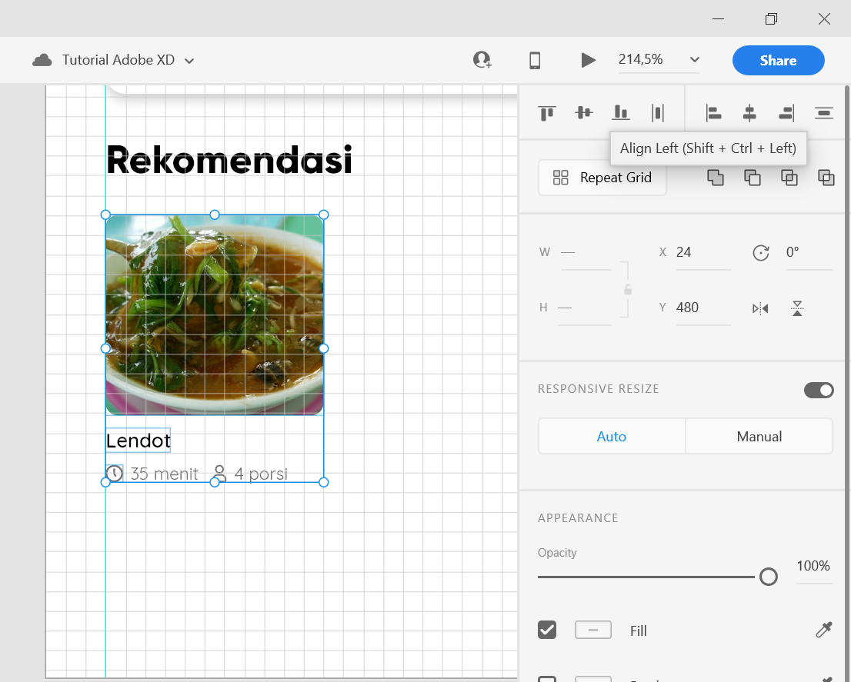

Tiba pada bagian favorit saya, yaitu menggunakan fitur Repeat Grid. Pilih semua item content rekomendasi dan lakukan cara seperti sebelumnya.

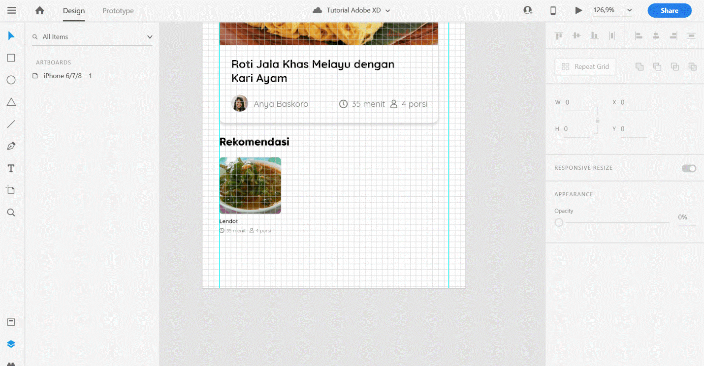

*gimana bisa?*

Selanjutnya kalian boleh menganti foto makanan, nama makanan maupun informasi waktu pembuatan serta jumlah porsi. Sehingga menjadi seperti di bawah ini.

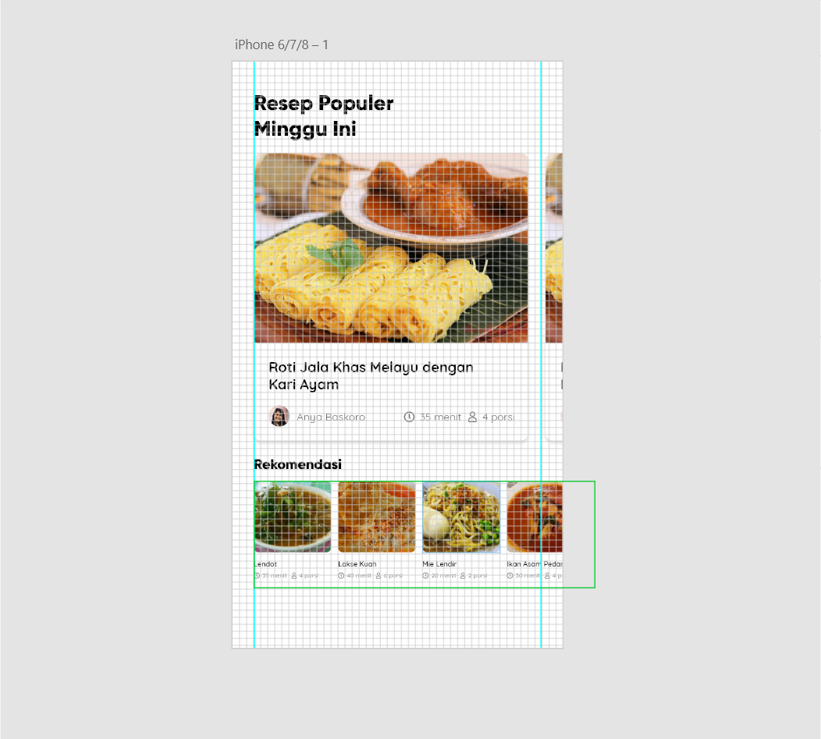

Sampai pada paruh akhir tutorial ini. Sekarang kita akan membuat bagian bottom navigation dari aplikasi.

Tambahkan sebuah kotak dan letakkan dibagian bawah frame. Spesifikasi kotak terdapat pada gambar di bawah ini.

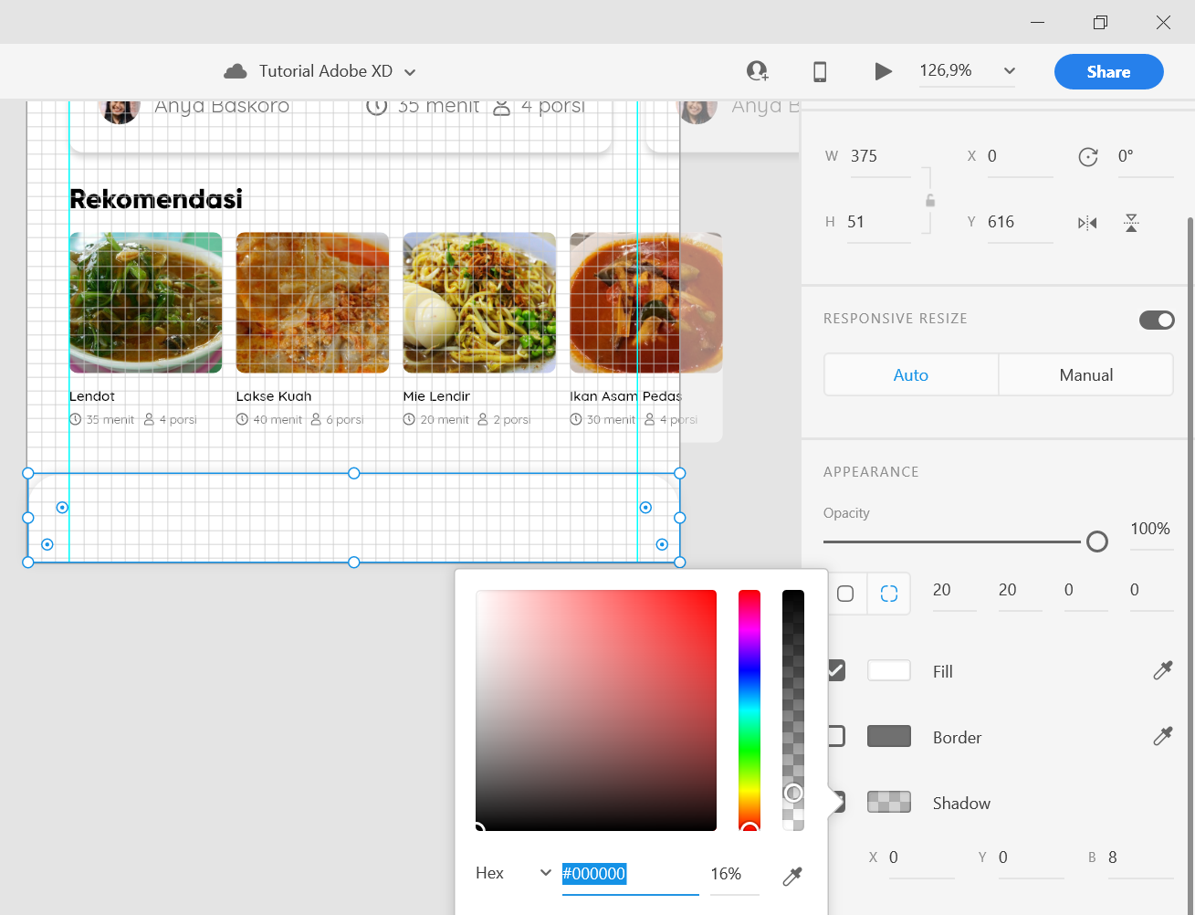

*perhatikan spesifikasinya ya.*

Selanjutnya, tambahkan 3 icons yaitu, home, bookmark, dan user. Spesifikasi icons terdapat pada gambar di bawah ini.

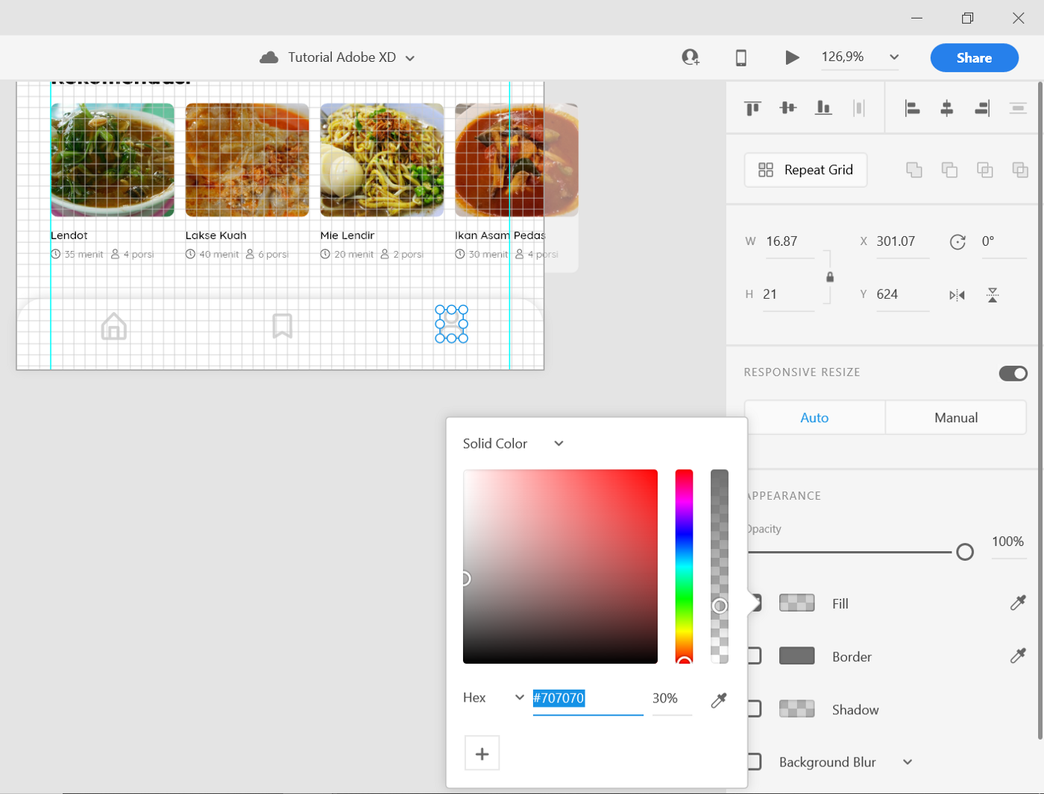

Kemudian tambahkan tulisan **Home, Saved,**dan **Profile**. Letakkan di bawah icons masing-masing, dan atur posisi setiap icon dan tulisannya menjadi rata tengah. Sehingga hasilnya terlihat seperti di gambar.

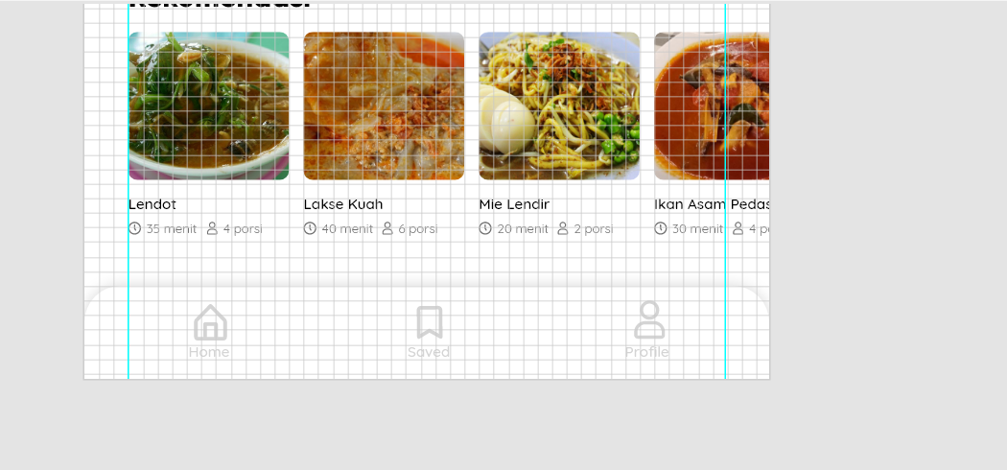

Karena halaman yang kita design adalah isi dari halaman Home, maka icon dan tulisan home, warnanya diganti menjadi Hijau untuk membedakan antara menu yang aktif dan tidak.

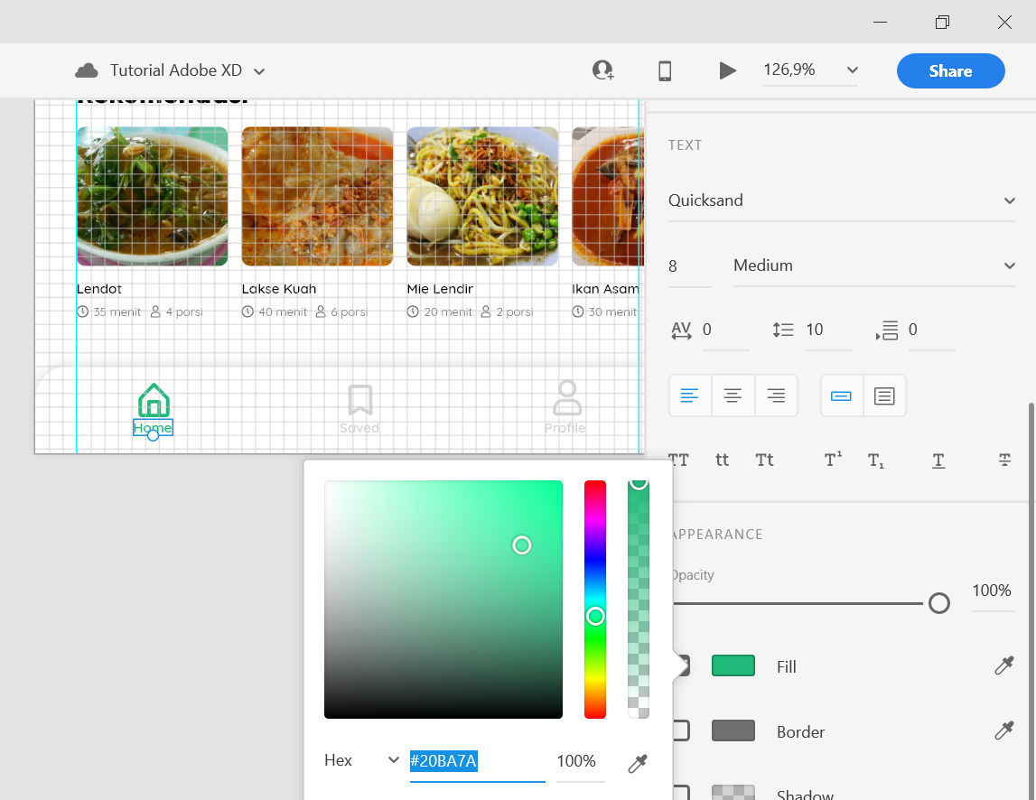

Yeay! Beginilah hasil dari design yang telah kita buat.

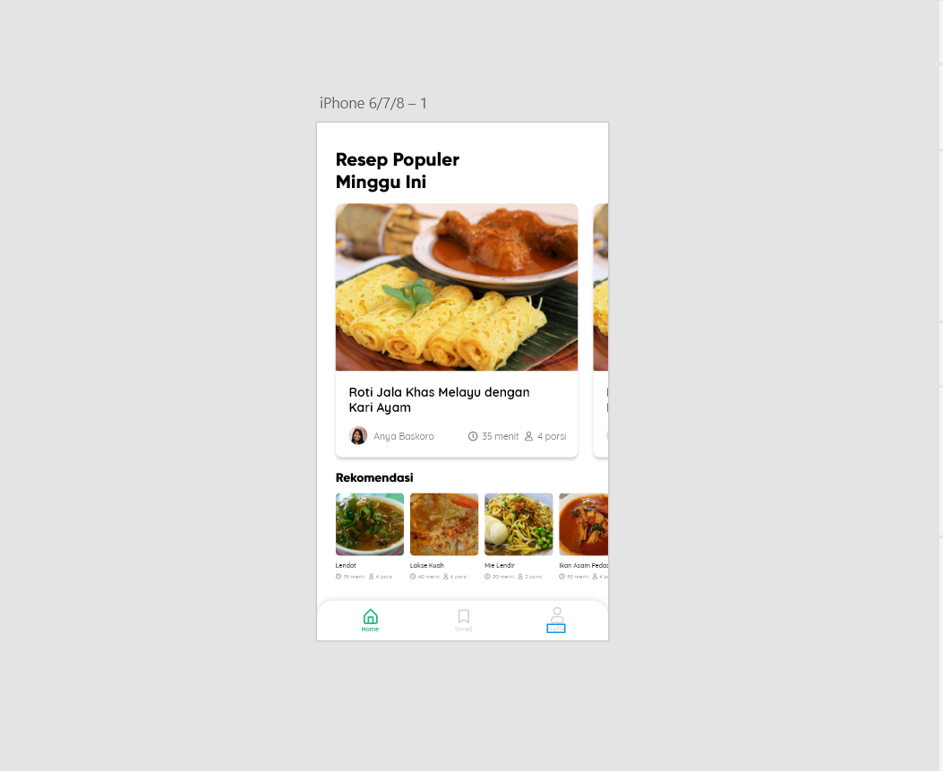

Untuk memudahkan jika nanti projectnya dilanjutkan, maka kita akan merapikan item yang terdapat pada sidebar kiri serta mengganti nama artboard menjadi Home.

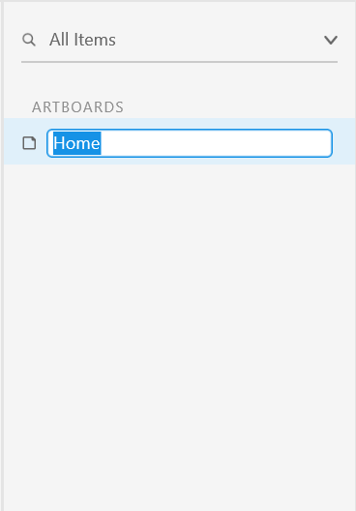

Kemudian Repeat Grid resep populer kita ganti namanya menjadi **Grid Resep Populer**, begitu juga dengan Repeat Grid resep rekomendasi kita ganti namanya menjadi Grid Rekomendasi.

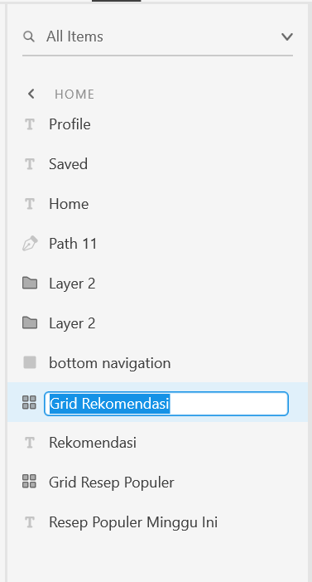

Kemudian setiap icon menu dan tulisan kita kita kelompokkan ke dalam sebuah grup dengan cara menekan *ctrl + g.*Menu-menu yang sudah dikelompokkan, kita kelompokkan kembali dengan kotak bottom navigation. Sehingga hasilnya menjadi seperti di bawah ini.

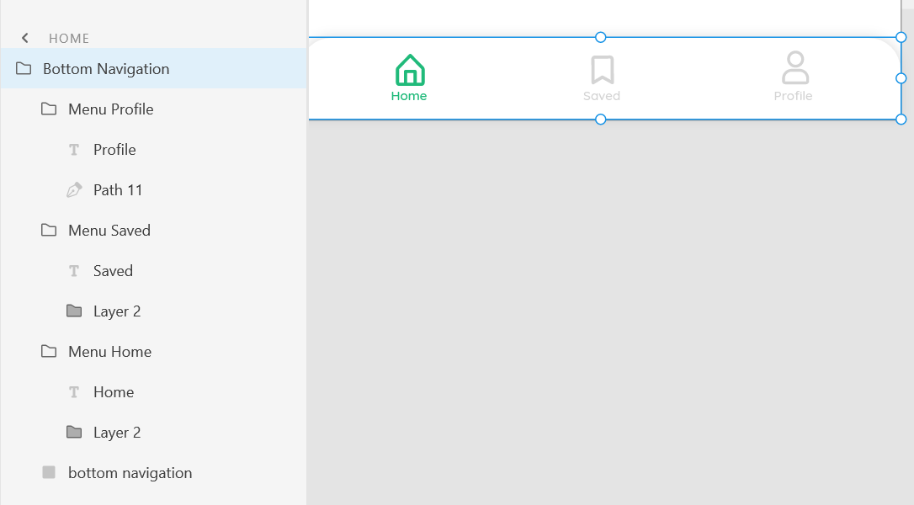

Rapikan juga item yang lainnya. Sehingga menjadi seperti di bawah ini.

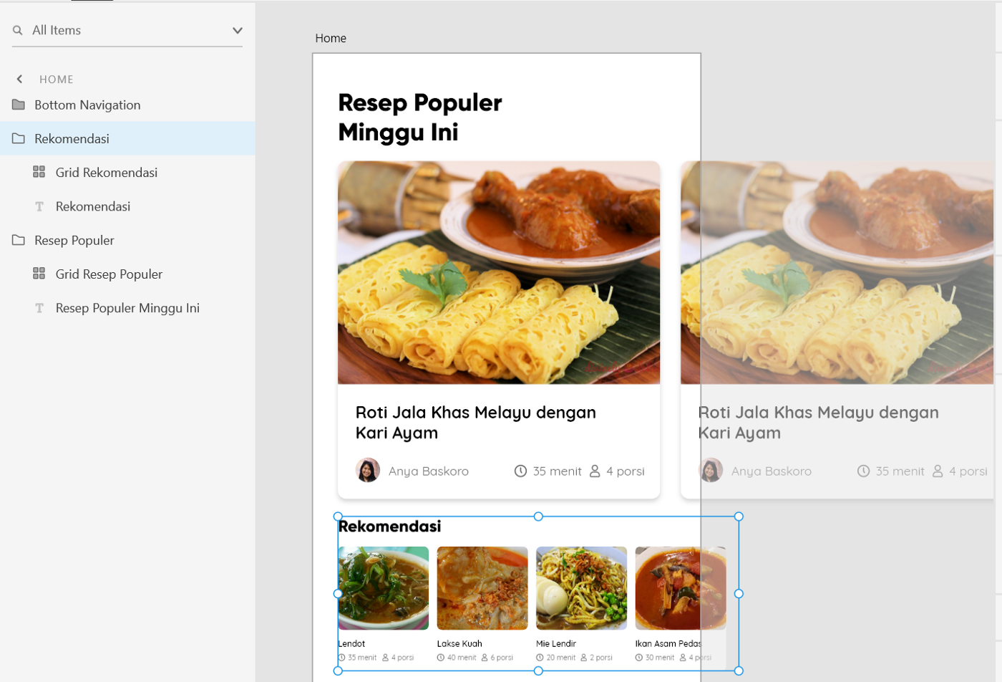

**Sekian tutorial kali ini. Semoga bermanfaat.**